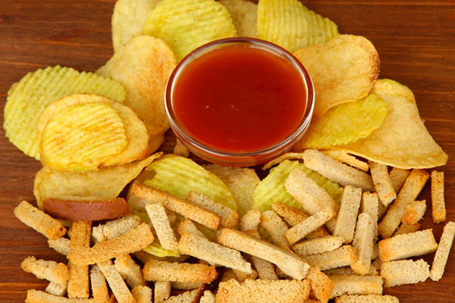
Чем вредны чипсы и сухарики?

Каждый человек знает, что всевозможные чипсы, сухарики очень вредны для здоровья. Причем они непросто не полезны, а смертельно опасны. Но на самом деле очень мало людей знают, почему чипсы и сухарики вредны для здоровья.
В идеале, чипсы — это просто жареный картофель, порезанный тонкими кружочками. В чем же здесь вред? Да, не очень полезно, но не смертельно. На самом деле, большинство производителей, в погоне за прибылью, стали производить свой продукт из картофельной муки, а не из цельных овощей. Картофельная мука — крайне вредный ингредиент, он не несет в себе ни единого полезного вещества. Кстати, в этом плане Кириешки и другие сухарики выгодно отличаются от чипсов, хотя там тоже есть свои нюансы.
Все эти продукты жарят на техническом жире!!!
В чипсах, а также сухариках, чрезвычайно много соли!!!
А соль имеет свойство задерживать в организме воду. Кроме того, чрезмерное количество употребляемой соли повышает риск возникновения заболеваний сердечнососудистой системы, почек, ЖКТ.
Всевозможные вкусовые добавки, которые широко применяются при изготовлении чипсов и сухариков, крайне вредны и могут вызвать привыкание. Это по своей сути чистая химия, которая не несет в себе полезных веществ. Если вы думаете, что какой-либо бренд не добавляет подобные составы в свой товар, то вы ошибаетесь. Ни один производитель не экономит на химических добавках. И неважно, что именно вы едите Лейс, Кириешки или Принглс. Вред практически одинаков. Львиной долей своей популярности такие продукты обязаны именно всевозможным усилителям вкуса и другим добавкам. Кроме того, если вы любитель перекусить чипсами Лейс, имейте в виду, что по калорийности одна пачка подобных лакомств равняется примерно 1/3 рациона человека.
Кириешки или другие сухарики недалеко ушли от этого показателя. Так что людям, имеющим лишний вес или склонным к полноте, подобный продукт нельзя употреблять.
Чем вредны чипсы, сухарики и кому? На этот вопрос есть однозначный ответ: абсолютно всем. Какой ингредиент ни возьми он не будет нести в себе никакой пользы, но будет очень вреден. Все ингредиенты опасны по отдельности, но соединенные все вместе, они превращаются в настоящий яд.
Все ученые и врачи в один голос утверждают, что всевозможные Лейс, Кириешки, Принглс и т. д. не несут в себе никакой пользы. Абсолютно пустые продукты. Так, называемый пищевой мусор, который необходимо убрать из рациона.
Но чем вредны чипсы? Насколько сильный урон может принести любовь к подобным продуктам?
Вот только примерный список заболеваний, которые могут быть спровоцированы подобной едой: инсульты и инфаркты; онкологические заболевания; заболевания сердечнососудистой системы; заболевания почек, печени; гормональные сбои; расстройства нервной системы; аллергические реакции; нарушение обмена веществ; лишний вес; привыкание к различным пищевым добавкам; избыток холестерина в организме.
Конечно, это далеко не все проблемы, которые вы можете призвать на свой организм. Даже специалисты затрудняются ответить на вопрос: сколько вреда приносят организму продукты подобные чипсам Лейс и сухарикам Кириешки?
Если вы все еще задаетесь вопросом: сколько можно съедать любимых чипсов Принглс или сухариков Кириешки в день, или месяц? Нисколько. Даже употребление одной пачки подобных продуктов может принести непоправимый вред.
Запомните, главное, чипсы — это не жареные ломтики картофеля. Сухарики — не жареные кусочки хлеба. Все эти популярные сейчас товары — результат работы не поваров. Это шедевры работы химиков и, как любой другой химикат, их можно употреблять с величайшей осторожностью, а лучше совсем отказаться от употребления. А людям, ведущим здоровый образ жизни и следящим за своим питанием, подобное блюдо не подойдет ни к одному меню.
И так, вот основные причины, почему чипсы вредные, как и сухарики:
- Высокое содержание жира. Чипсы и сухарики изготавливаются путем обжарке продуктов в большом количестве масла, причем оно часто используется неоднократно.
- Высокое содержание соли. При ее большой концентрации в организме могут развиться проблемы с сердцем, давлением, так же может появиться ожирение, задержка жидкости и нарушение развитие костей в детском организме.
- Сырье для производства. Многие думают, что чипсы получают из тонко-нарезанного картофеля, однако так делают только редкие производители. Большинство компания использует для их производства картофельную муку или хлопья, которые являются результатом химического вмешательства.
Таким образом, это были основные факторы, чем вредны сухарики и чипсы. Однако данные продукт еще не исследованы до конца, поэтому категорически ставить клеймо на них нет резона.
Но то, что в них нет пользы – это проверенные данные, поэтому здесь должен каждый из нас решать, стоит употреблять эти продукты или нет?

